МИНИСТЕРСТВО ОБРАЗОВАНИЯ И НАУКИ РОССИЙСКОЙ ФЕДЕРАЦИИ

Автономное бюджетное образовательное учреждение высшего

образования

«Севастопольский государственный университет»

Кафедра Информационных систем

Волков Андрей Алексеевич

Институт информационных технологий и управления в технических системах

Курс 3 группа ИС/б – 31-о

09.03.02 Информационные системы (уровень бакалавриата)

ОТЧЁТ

о лабораторном практикуме №1

по дисциплине «WEB-технологии»

на тему: «Исследование возможностей языка разметки гипертекстов HTML и каскадных таблиц стилей CSS»

Отметка о зачёте ________________ _________________

(дата)

Руководитель практикума

_ст. пр._ ___________ Овчинников А.Л.

Севастополь

2017

1. Цель работы

Изучить основные понятия языка разметки гипертекстов HTML и каскадных таблиц стилей CSS, исследовать структуру HTML-документа, приобрести практические навыки реализации Web-страниц c использованием гиперссылок, нумерованных и маркированных списков, графических элементов, таблиц и форм ввода.

1. Вариант задания

В процессе выполнения лабораторной работы необходимо реализовать Ваш персональный Web-сайт. Рекомендуется следующее содержимое Web-страниц:

* Главная страница:
  + Меню, содержащее гиперссылки на все страницы сайта;
  + Фамилия Имя Отчество;
  + Фотография;
  + Группа;
  + Номер и название настоящей лабораторной работы.

*Необходимым* является использование следующих элементов HTML: семантические элементы, блоки, гиперссылки, таблицы, элементы форматирования текста, графические элементы.

* Обо мне:
  + Меню, содержащее гиперссылки на все страницы сайта;
  + Автобиография в произвольной форме (возможно использование и графического материала);

*Необходимым* является использование следующих элементов HTML: семантические элементы, блоки, гиперссылки, стили.

* Мои интересы:
  + Меню, содержащее гиперссылки на все страницы сайта;
  + содержание страницы, выполненное в виде списка гиперссылок на якоря внутри этой страницы (например: мое хобби, мои любимые книги, моя любимая музыка, мои любимые фильмы и т.п.);
  + непосредственно содержимое каждого из разделов;

*Необходимым* является использование следующих элементов HTML: семантические элементы, блоки, заголовки различных уровней, нумерованные и маркированные списки, якоря и гиперссылки на якоря, стили.

* Учеба:
  + Меню, содержащее гиперссылки на все страницы сайта;
  + Полное название университета;
  + Полное название кафедры;
  + Перечень изучаемых дисциплин с 1 по 4 семестр, выполненный в виде таблицы. В соответствии с вариантом задания. Номер варианта выбирается как остаток от деления последней цифры номера зачетной книжки на 2 плюс 1.

*Необходимым* является 4аблицы, гиперссылки, стили.

* Фотоальбом:
  + 15 фотографий представленных в виде таблицы, по N*) фото в строке; каждое фото должно иметь всплывающую подсказку с его названием, а также подпись с его названием под фото.
  + гиперссылка на главную страницу.

*Необходимым* является использование следующих элементов HTML: семантические элементы, блоки, графические элементы, гиперссылки.

* Контакт:

Данная страница позволяет отправить сообщение на Ваш персональный почтовый ящик. Страница должна содержать форму ввода данных о пользователе-отправителе, поле ввода сообщения, кнопки «Отправить» и «Очистить форму». Состав данных о пользователе:

* Фамилия Имя Отчество (строка ввода);
* Пол (Radiobuttons)
* Возраст (выпадающее меню);
* E-mail(строка ввода);

Кнопка «Отправить» инициирует отправку сообщения на Ваш Е-mail, а нажатие на кнопку «Очистить форму» должно приводить к очистке всех полей данных.

*Необходимым* является использование типов input тегов из спецификации HTML 5.

* Тест по дисциплине (название дисциплины зависит от варианта)

Необходимо реализовать гиперссылку на разработанный тест с соответствующей дисциплины страницы «Учеба» (варианты заданий представлены в таблице 1).

Данная страница должна обеспечивать ввод данных пользователя и ответов пользователя на 3 тестовых вопроса по дисциплине (типы вопросов выбираются в соответствии с вариантом задания). Состав данных о пользователе:

* Фамилия Имя Отчество (строка ввода);
* Группа (список выбора с группировкой по курсам).

Форма также должна содержать кнопки «Отправить» (инициирует отправку теста на Ваш Е-mail), и «Очистить форму».

Вопросы для теста и варианты ответов (в случае необходимости) составить самостоятельно, используя знания и конспект лекций по соответствующей дисциплине.

Таблица 1 – Варианты заданий для страницы «тест по дисциплине»

|  |  |  |  |  |
| --- | --- | --- | --- | --- |
| № | Наименование дисциплины | Вопрос №1 | Вопрос №2 | Вопрос №3 |
| 6 | Основы экологии | Select(OptGroup) 6 | Input | Checkbox 3 |

1. Листинг файлов

*Сайт-резюме. Главная страница.html*

<!DOCTYPE html>

<html>

<head>

<meta charset="windows-1251">

<title>Оффициальный сайт VolkCompany. Главная страница</title>

<link rel="stylesheet" type="text/css" href="style.css">

</head>

<body>

<div class="navigation">

<ul>

<li> <a href="Сайт-резюме. Главная страница.html"> Главная страница </a>

<li> <a href="Сайт-резюме. Обо мне.html"> Обо мне </a>

<li> <a href="Сайт-резюме. Интересы.html"> Мои интересы </a>

<li> <a href="Сайт-резюме. Учеба.html"> Учеба </a>

<li> <a href="Сайт-резюме. Фотоальбом.html"> Фотоальбом </a>

<li> <a href="Сайт-резюме. Контакты.html"> Контакты </a>

<li> <a href="Сайт-резюме. Тесты.html"> Тесты </a>

</ul>

</div>

<div class="proba1">

<img class="ava" src="i.jpg" alt="фото">

<br>Волков Андрей Алексеевич</br>

<br>Группа ИC<sub>/б</sub>-31-о</br>

<br>Лабораторная работа №1 <strong>"Основы HTML и CSS"</strong></br></img>

<img src="https://geekbrains-uploads.s3.amazonaws.com/courses/images/000/000/003/original/HTMLCSS.png?1441376500" width="200" height="225" hspace="160"

alt="Основы"></img>

</div>

<div class="prom">

</div>

<div style="float:right;">

&copy VolkCompany

</div>

</body>

</html>

*Сайт-резюме. Обо мне.html*

<html>

<head>

<meta charset="windows-1251">

<title>Немного информации обо мне</title>

<link rel="stylesheet" type="text/css" href="style.css">

</head>

<body>

<div class="navigation">

<ul>

<li> <a href="Сайт-резюме. Главная страница.html"> Главная страница </a>

<li> <a href="Сайт-резюме. Обо мне.html"> Обо мне </a>

<li> <a href="Сайт-резюме. Интересы.html"> Мои интересы </a>

<li> <a href="Сайт-резюме. Учеба.html"> Учеба </a>

<li> <a href="Сайт-резюме. Фотоальбом.html"> Фотоальбом </a>

<li> <a href="Сайт-резюме. Контакты.html"> Контакты </a>

<li> <a href="Сайт-резюме. Тесты.html"> Тесты </a>

</ul>

</div>

<div class="body">

<div class="me">

<div class="ab">

<br>

&nbsp &nbsp &nbsp &nbsp

Тут речь идет обо мне и моих успехах в жизни.

</div>

</div>

</div>

<div style="float:right;">

&copy VolkCompany

</div>

</body>

</html>

*Сайт-резюме. Интересы*

<!DOCTYPE html>

<html>

<head>

<meta charset="winfows-1251">

<title>Оффициальный сайт VolkCompany. Интересы</title>

<link rel="stylesheet" type="text/css" href="style.css">

</head>

<body>

<div class="navigation">

<ul>

<li> <a href="Сайт-резюме. Главная страница.html"> Главная страница </a>

<li> <a href="Сайт-резюме. Обо мне.html"> Обо мне </a>

<li> <a href="Сайт-резюме. Интересы.html"> Мои интересы </a>

<li> <a href="Сайт-резюме. Учеба.html"> Учеба </a>

<li> <a href="Сайт-резюме. Фотоальбом.html"> Фотоальбом </a>

<li> <a href="Сайт-резюме. Контакты.html"> Контакты </a>

<li> <a href="Сайт-резюме. Тесты.html"> Тесты </a>

</ul>

</div>

<div class="navigation2">

<ul>

<li> <a href="#films"> Любимые фильмы </a>

<li> <a href="#books"> Любимые книги </a>

<li> <a href="#music"> Любимая музыка </a>

</ul>

</div>

<div class="bodyi">

<a name="films"> Мои любимые фильмы </a>

<br>

<img src="film1.jpg" width="270px" height="350px" >

<img src="film2.jpg" width="270px" height="350px">

<img src="film3.jpg" width="270px" height="350px">

<br>

<br>

<a name="books"> Мои любимые книги </a>

<br>

<img src="book1.jpg" width="270px" height="350px">

<img src="book2.jpg" width="270px" height="350px">

<img src="book3.jpg" width="270px" height="350px">

<br>

<br>

<a name="music"> Моя любимая музыка </a>

<br>

<img src="music1.jpg" width="270px" height="350px">

<img src="music2.jpg" width="270px" height="350px">

<img src="music3.jpg" width="270px" height="350px">

<br>

<hr>

<p><strong style="margin-left:10%;">Ария - Грязь</strong> <strong style="margin-left:17%;">Ярмак - Все будет</strong> <strong style="margin-left:17%;">Баста - Миллионер из трущоб</strong></p>

<audio src="1.mp3" controls style="width:270px;" ></audio>

<audio src="2.mp3" controls style="width:270px;"></audio>

<audio src="3.mp3" controls style="width:270px;"></audio>

</div>

</div>

<div style="float:right;">

&copy VolkCompany

</div>

</body>

</html>

*Сайт-резюме. Учеба.html*

<html>

<head>

<meta charset="window-1251">

<title>Оффициальный сайт VolkCompany. Учеба</title>

<link rel="stylesheet" type="text/css" href="style.css">

</head>

<body>

<div class="navigation">

<ul>

<li> <a href="Сайт-резюме. Главная страница.html"> Главная страница </a>

<li> <a href="Сайт-резюме. Обо мне.html"> Обо мне </a>

<li> <a href="Сайт-резюме. Интересы.html"> Мои интересы </a>

<li> <a href="Сайт-резюме. Учеба.html"> Учеба </a>

<li> <a href="Сайт-резюме. Фотоальбом.html"> Фотоальбом </a>

<li> <a href="Сайт-резюме. Контакты.html"> Контакты </a>

<li> <a href="Сайт-резюме. Тесты.html"> Тесты </a>

</ul>

</div>

<div class="bodys">

<div class="lala">

<div class="study">

<br>Севастопольский Госудраственный Университет

<br>Кафедра Информационных систем

</div>

<table border = 1 cellpadding="5" cellspacing="0">

<th class=tabletitle rowspan="3">№</th>

<th class=tabletitle rowspan="3">Дисциплина</th>

<th class=tabletitle colspan="12"> Часов в неделю

<br>(лекций, лаб.раб, практ.лаб)</th>

</tr>

<tr>

<th class=tabletitle colspan="6"> 1 курс </th>

<th class=tabletitle colspan="6"> 2 курс </th>

</tr>

<tr>

<th class=tabletitle colspan="3"> 1 сем </th>

<th class=tabletitle colspan="3"> 2 сем </th>

<th class=tabletitle colspan="3"> 3 сем </th>

<th class=tabletitle colspan="3"> 4 сем </th>

</tr>

<tr>

<th class=data> 1

<th class=data> Экология

<th class=tabletitle>

<th class=tabletitle>

<th class=tabletitle>

<th class=tabletitle>

<th class=tabletitle>

<th class=tabletitle>

<th class=tabletitle>1

<th class=tabletitle>0

<th class=tabletitle>1

<th class=tabletitle>

<th class=tabletitle>

<th class=tabletitle>

</tr>

<tr>

<th class=data> 2

<th class=data> Высшая математика

<th class=tabletitle>3

<th class=tabletitle>0

<th class=tabletitle>3

<th class=tabletitle>3

<th class=tabletitle>0

<th class=tabletitle>3

<th class=tabletitle>2

<th class=tabletitle>0

<th class=tabletitle>2

<th class=tabletitle>

<th class=tabletitle>

<th class=tabletitle>

</tr>

<tr>

<th class=data> 3

<th class=data> Культорология

<th class=tabletitle>1

<th class=tabletitle>0

<th class=tabletitle>2

<th class=tabletitle>

<th class=tabletitle>

<th class=tabletitle>

<th class=tabletitle>

<th class=tabletitle>

<th class=tabletitle>

<th class=tabletitle>

<th class=tabletitle>

<th class=tabletitle>

</tr>

<tr>

<th class=data> 4

<th class=data> Основы дискретной математики

<th class=tabletitle>2

<th class=tabletitle>0

<th class=tabletitle>1

<th class=tabletitle>3

<th class=tabletitle>0

<th class=tabletitle>2

<th class=tabletitle>

<th class=tabletitle>

<th class=tabletitle>

<th class=tabletitle>

<th class=tabletitle>

<th class=tabletitle>

</tr>

<tr>

<th class=data> 5

<th class=data> Основы программирования и алгоритмические языки

<th class=tabletitle>3

<th class=tabletitle>2

<th class=tabletitle>0

<th class=tabletitle>3

<th class=tabletitle>3

<th class=tabletitle>0

<th class=tabletitle>0

<th class=tabletitle>0

<th class=tabletitle>1

<th class=tabletitle>

<th class=tabletitle>

<th class=tabletitle>

</tr>

<tr>

<th class=data> 6

<th class=data> Основы экологии

<th class=tabletitle>

<th class=tabletitle>

<th class=tabletitle>

<th class=tabletitle>

<th class=tabletitle>

<th class=tabletitle>

<th class=tabletitle>1

<th class=tabletitle>0

<th class=tabletitle>0

<th class=tabletitle>

<th class=tabletitle>

<th class=tabletitle>

</tr>

<tr>

<th class=data> 7

<th class=data> Теория вероятностей и

<br>математическая статистика

<th class=tabletitle>

<th class=tabletitle>

<th class=tabletitle>

<th class=tabletitle>

<th class=tabletitle>

<th class=tabletitle>

<th class=tabletitle>3

<th class=tabletitle>1

<th class=tabletitle>0

<th class=tabletitle>

<th class=tabletitle>

<th class=tabletitle>

</tr>

<tr>

<th class=data> 8

<th class=data> Физика

<th class=tabletitle>2

<th class=tabletitle>2

<th class=tabletitle>0

<th class=tabletitle>2

<th class=tabletitle>2

<th class=tabletitle>0

<th class=tabletitle>2

<th class=tabletitle>1

<th class=tabletitle>0

<th class=tabletitle>

<th class=tabletitle>

<th class=tabletitle>

</tr>

<tr>

<th class=data> 9

<th class=data> Основы электротехники и электроники

<th class=tabletitle>

<th class=tabletitle>

<th class=tabletitle>

<th class=tabletitle>

<th class=tabletitle>

<th class=tabletitle>

<th class=tabletitle>2

<th class=tabletitle>1

<th class=tabletitle>1

<th class=tabletitle>

<th class=tabletitle>

<th class=tabletitle>

</tr>

<tr>

<th class=data> 10

<th class=data> Численные методы в информатике

<th class=tabletitle>

<th class=tabletitle>

<th class=tabletitle>

<th class=tabletitle>

<th class=tabletitle>

<th class=tabletitle>

<th class=tabletitle>2

<th class=tabletitle>2

<th class=tabletitle>0

<th class=tabletitle>0

<th class=tabletitle>0

<th class=tabletitle>1

</tr>

<tr>

<th class=data> 11

<th class=data> Методы исследования операций

<th class=tabletitle>

<th class=tabletitle>

<th class=tabletitle>

<th class=tabletitle>

<th class=tabletitle>

<th class=tabletitle>

<th class=tabletitle>1

<th class=tabletitle>1

<th class=tabletitle>0

<th class=tabletitle>2

<th class=tabletitle>1

<th class=tabletitle>1

</tr>

</table>

<br>

<br>

</div>

</div>

<div class="prom">

</div>

<div style="float:right;">

&copy VolkCompany

</div>

</body>

</html>

*Сайт-резюме. Фотоальбом.html*

<html>

<head>

<meta charset="windows-1251">

<title>Оффициальный сайт VolkCompany. Фотоальбом</title>

<link rel="stylesheet" type="text/css" href="style.css">

</head>

<body>

<div class="navigation">

<ul>

<li> <a href="Сайт-резюме. Главная страница.html"> Главная страница </a>

<li> <a href="Сайт-резюме. Обо мне.html"> Обо мне </a>

<li> <a href="Сайт-резюме. Интересы.html"> Мои интересы </a>

<li> <a href="Сайт-резюме. Учеба.html"> Учеба </a>

<li> <a href="Сайт-резюме. Фотоальбом.html"> Фотоальбом </a>

<li> <a href="Сайт-резюме. Контакты.html"> Контакты </a>

<li> <a href="Сайт-резюме. Тесты.html"> Тесты </a>

</ul>

</div>

<div class="bodyp">

<body>

<figure class="sign">

<img src="foto1.jpg" title="Volkswagen Golf">

<img src="foto2.png" title="Volkswagen GTI">

<img src="foto3.jpg" title="Ford F-150">

<figcaption><ul> <li>Volkswagen Golf <li>Volkswagen GTI <li>Ford F-150 </ul></figcaption>

</figure>

<figure class="sign">

<img src="foto4.jpg" title="Mercedes-Benz C-Class">

<img src="foto5_.jpg" title="Porsche Macan">

<img src="foto6.jpg" title="Subaru Legacy">

<figcaption><ul> <li>Mercedes-Benz C-Class <li>Porsche Macan <li>Subaru Legacy </ul></figcaption>

</figure>

<figure class="sign">

<img src="foto7.png" title="Kia Sorento">

<img src="foto8.jpg" title="Subaru Outback">

<img src="foto9.jpg" title="Chrysler 200">

<figcaption><ul> <li>Kia Sorento <li>Subaru Outback <li>Chrysler 200 </ul></figcaption>

</figure>

<figure class="sign">

<img src="foto10.jpg" title="Land Rover Discovery Sport">

<img src="foto11.png" title="Lexus NX 200t / 300h">

<img src="foto12.jpg" title="Kia Sedona">

<figcaption><ul><li>Land Rover Sport</li> <li>Lexus NX 200t/300h</li> <li>Kia Sedona</li> </ul></figcaption>

</figure>

<figure class="sign">

<img src="foto13.jpg" title="Крооот">

<img src="foto14.jpg" title="Универ">

<img src="foto15.jpg" title="Общага">

<figcaption><ul> <li>Крот</li> <li style="margin-left:11%;">Университет</li> <li style="margin-left:11%;">Общежитие</li> </ul></figcaption>

</figure>

</div>

<div style="float:right;">

&copy VolkCompany

</div>

</body>

</html>

*Сайт-резюме. Контакты.html*

<!DOCTYPE html>

<html>

<head>

<meta charset="windows-1251">

<title>Оффициальный сайт VolkCompany. Обратная связь</title>

<link rel="stylesheet" type="text/css" href="style.css">

</head>

<body>

<div class="navigation">

<ul>

<li> <a href="Сайт-резюме. Главная страница.html"> Главная страница </a>

<li> <a href="Сайт-резюме. Обо мне.html"> Обо мне </a>

<li> <a href="Сайт-резюме. Интересы.html"> Мои интересы </a>

<li> <a href="Сайт-резюме. Учеба.html"> Учеба </a>

<li> <a href="Сайт-резюме. Фотоальбом.html"> Фотоальбом </a>

<li> <a href="Сайт-резюме. Контакты.html"> Контакты </a>

<li> <a href="Сайт-резюме. Тесты.html"> Тесты </a>

</ul>

</div>

<div class="bodyc">

<form>

ФИО: <input name = "fio" placeholder="Введите ваше ФИО">

<br>

<br>

Возраст:

<SELECT NAME=AGE>

<OPTION value=0> меньше 15

<OPTION value=1> от 16 до 20

<OPTION value=2> от 21 до 30

<OPTION value=3> больше 30

</SELECT>

<br>

<br>

Выбирайте пол:

<input name="dzen" type="radio" value="m"> Мужчина

<input name="dzen" type="radio" value="f"> Женщина

<br>

<br>

E-mail: <input name = "mail" placeholder="Введите ваш e-mail">

<br>

<br>

<button type="submit" action="mailto:wolfain@mail.com">Отправить</button>

<button type="reset">Очистить</button>

</form>

</div>

</div>

<div style="float:right;">

&copy VolkCompany

</div>

</body>

</html>

*Сайт-резюме. Тесты.html*

<!DOCTYPE html>

<html>

<head>

<meta charset="windows-1251">

<title>Оффициальный сайт VolkCompany. Тесты</title>

<link rel="stylesheet" type="text/css" href="style.css">

</head>

<body>

<div class="navigation">

<ul>

<li> <a href="Сайт-резюме. Главная страница.html"> Главная страница </a>

<li> <a href="Сайт-резюме. Обо мне.html"> Обо мне </a>

<li> <a href="Сайт-резюме. Интересы.html"> Мои интересы </a>

<li> <a href="Сайт-резюме. Учеба.html"> Учеба </a>

<li> <a href="Сайт-резюме. Фотоальбом.html"> Фотоальбом </a>

<li> <a href="Сайт-резюме. Контакты.html"> Контакты </a>

<li> <a href="Сайт-резюме. Тесты.html"> Тесты </a>

</ul>

</div>

<div class="bodyc">

<form>

Имя преподавателя: <input name = "fio" >

<br>

<br>

Экология - это:

<SELECT NAME=AGE>

<OPTION value=0> наука

<OPTION value=1> нечто

<OPTION value=2> сверхразум

<OPTION value=3> название игры

<OPTION value=4> мой кот

</SELECT>

<br>

<br>

Экология изучает:

<input type="checkbox" > природу

<input type="checkbox" > животных

<br>

<br>

<button type="submit" action="mailto:andrew.starwind@gmail.com">Отправить</button>

<button type="reset">Очистить</button>

</form>

</div>

</div>

<div style="float:right;">

&copy VolkCompany

</div>

</body>

</html>

1. Результаты работы

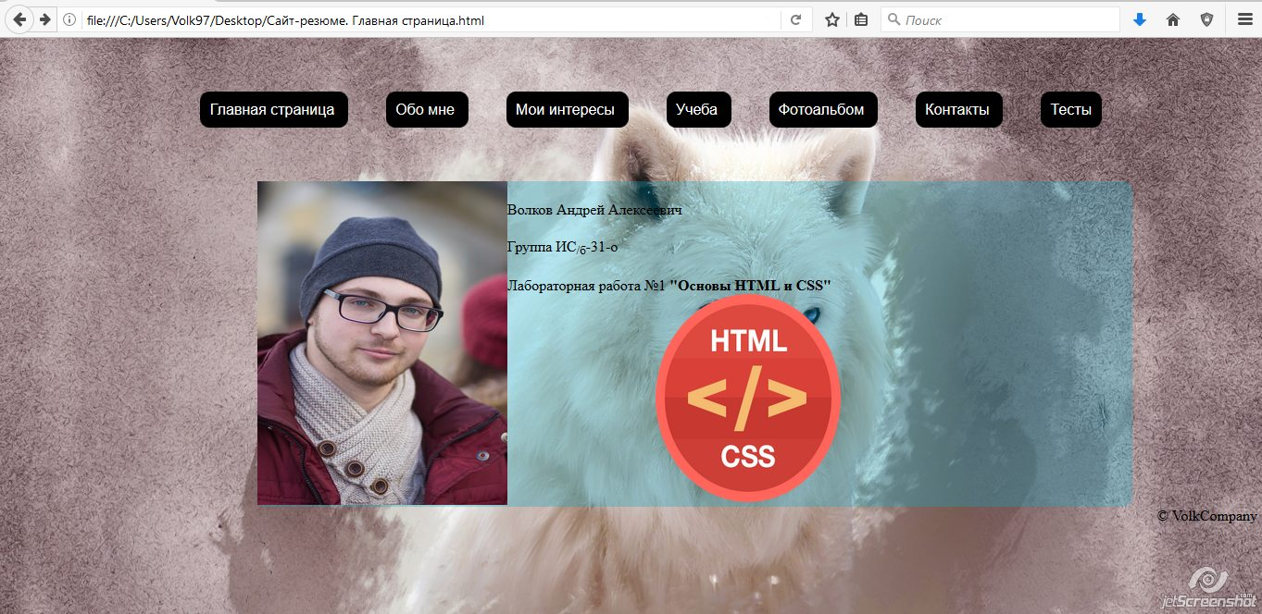

Рисунок 1 – Главная страница сайт

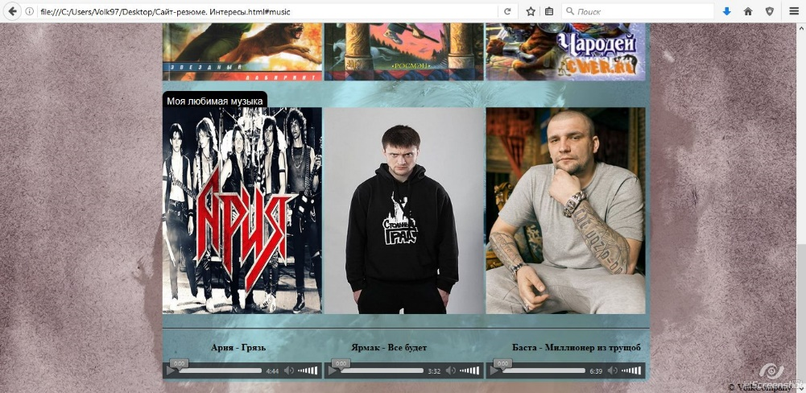

Рисунок 2 – Интересы(музыка)

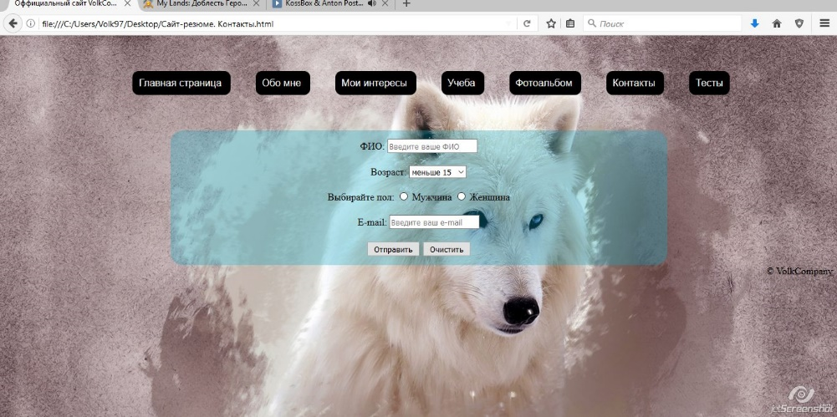

Рисунок 3 – Контакты

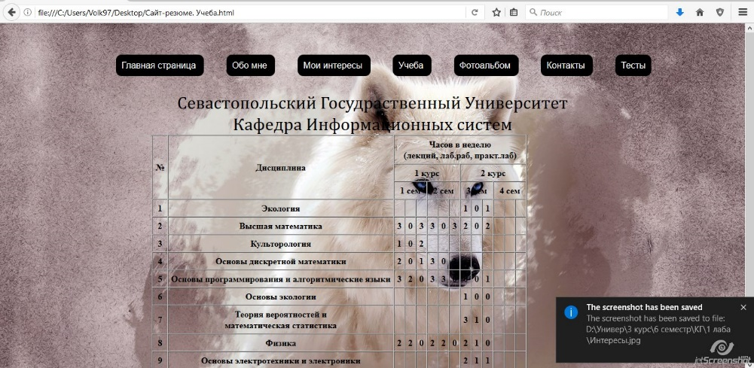

Рисунок 4 – Учеба

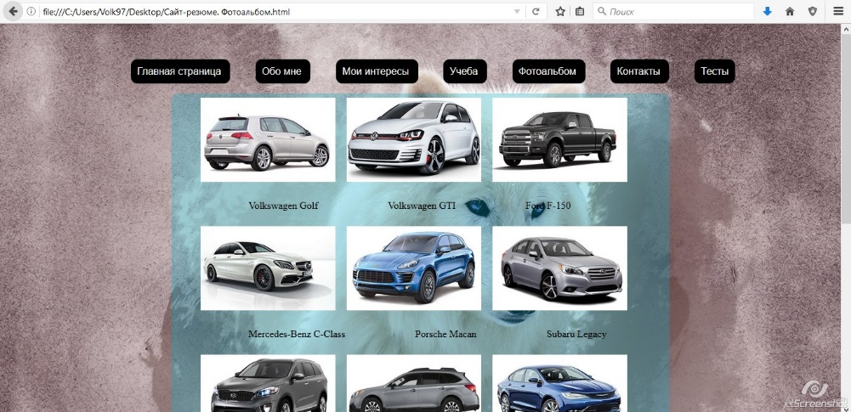

Рисунок 5 – Фотоальбом

Вывод

В ходе работы были достигнуты поставленные цели, а именно - написан сайт. Написана таблица по варианту задания и тесты, формы для отправки данных по почте. Был изучен язык гипертекстовой разметки HTML и CSS.